Отчет по проведению
виртуальной экскурсии по Третьяковской галерее .
Дата 18.05.2020
4 класс
Цели:
- знакомство с Третьяковской галереей;
- воспитание эстетического вкуса.
Третьяковская галерея – обширный музейный комплекс. Шедевры русского искусства 11-20 вв.
Москва. Лаврушенский переулок, 10. В здании в Лаврушинском переулке, со знаменитым Васнецовским фасадом, сосредоточена основная часть коллекции. С самого основания галереи здание многократно перестраивалось. Возникали новые переходы и дополнительные помещения, чтобы коллекция представала во всей красе. В 62 залах, разделенных на 7 зон, в хронологическом порядке выставлены работы лучших мастеров России и не только.
Посещение галереи очень важно и интересно для детей, потому что человек умеет видеть прекрасное в любом возрасте. Мы с детьми совершили виртуальное путешествие по нескольким залам галереи.

- Чтобы отправиться в первый зал сначала ответьте мне на один вопрос, кто рассказывает про картины в картинной галерее? (Экскурсоводы. И сегодня я буду вашим экскурсоводом.)
Дети в каждом зале выделили картины, которые им очень понравились. Они узнали историю создания этих шедевров.

Перов В. Г. «Тройка» Зал № 1. «Тройка (Ученики мастеровые везут воду)» - невероятно эмоциональное полотно, созданное русским художником Василием Григорьевичем Перовым. Трое деток, запряженные в сани, обреченно тянут огромную бочку с водой. Очень часто картину приводят в пример, говоря о нелегкой крестьянской судьбе. Вот только создание этой картины стало настоящим горем для обычной деревенской женщины. Василий Перов уже долго работал над картиной. Была написана большая ее часть, не хватало только центрального персонажа, художник не мог найти нужный типаж.
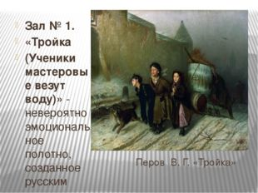

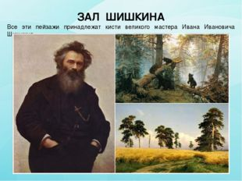
Шишкин И.И. «Утро в сосновом лесу» Справа, по ходу движения, в зале 25 располагается картина Ивана Ивановича Шишкина «Утро в сосновом лесу» (иногда полотно ошибочно называют «Утро в сосновом бору»). Несмотря на то, что сейчас авторство принадлежит одному художнику, работали над картиной двое: пейзажист Шишкин и жанровый живописец Савицкий. Константин Аполлонович Савицкий написал медвежат, кроме того, ему иногда приписывают и саму идею создания картины

.
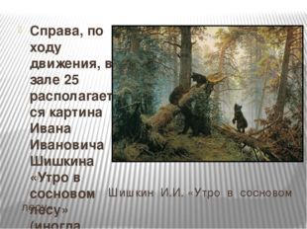

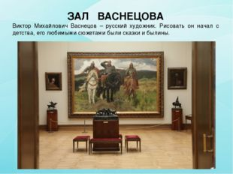

Васнецов В.В. «Богатыри» В зале 26 висят сразу три сказочных картины Виктора Михайловича Васнецова: «Аленушка», «Иван-царевич на Сером волке» и «Богатыри». Три богатыря – Добрыня Никитич, Илья Муромец и Алеша Попович (слева направо на картине) – едва ли не самые известные герои русских былин. На полотне Васнецова бравые молодцы, готовые в любую минуту принять бой, высматривают, нет ли на горизонте врага.

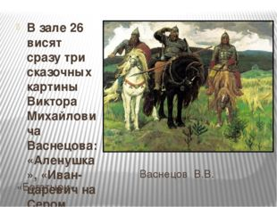
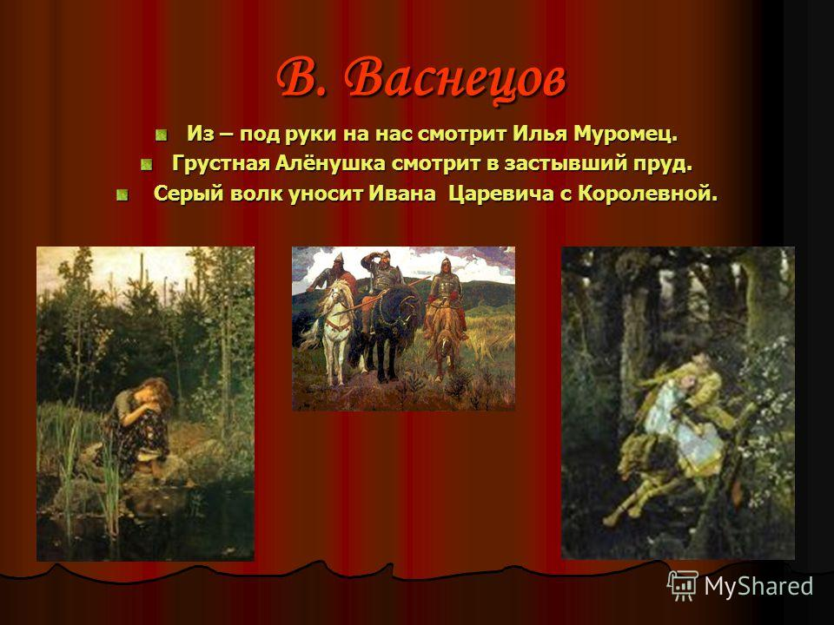

Дети вспомнили жанры живописи, отгадав загадки.

Если видишь, что с картины смотрит кто-нибудь на нас
Или принц в плаще старинном, или в робе верхолаз.
Летчик или балерина, или Колька твой сосед-
Обязательно картина называется портрет.

.
Если видишь на картине чашку кофе на столе
Или морс в большом графине или розу в хрустале,
Или бронзовую вазу или грушу или торт,
Или все предметы сразу, знай, что это натюрморт.
Если видишь на картине, нарисована река,
Или ель и белый иней, или сад и облака,
Или снежная равнина, или поле и шалаш,
Обязательно картина называется пейзаж.
Послушайте стихотворение и вы сразу отгадаете, что еще могли изображать художники пейзажисты.
Если видишь на картине море, солнце и песок
Или чаек в поднебесье, или туч больших полет
Может парус там белеет, может волны бьются
Женским именем Марина жанр картин таких зовется.
- Есть такие художники, которые изображают картины с морским пейзажем и зовутся они маринисты

Итог

- Ну вот, и подошла к концу наша экскурсия по Третьяковской картинной галерее. Что вы узнали и увидели сегодня нового и интересного о картинах.
- Вы хотели бы еще раз посетить галерею?

Вывод: Какая красивая русская земля!
Будем смотреть как творили Шишкин или Левитан, видеть красоту и радоваться.

Классный руководитель Мелюх С.А.

